BÁO CÁO THỰC HÀNH AN TOÀN HỆ THỐNG THÔNG TIN
LAB 8: LOCAL DNS ATTACK
DNS SPOOFING VÀ CACHE POISONING TRÊN MÔ HÌNH pfSense + BIND9

Thông tin | Nội dung chi tiết
Họ và tên sinh viên | ĐẶNG MINH NHẬT
Mã số sinh viên (MSSV) | 1150080029
Mã lớp | 11DHCNPM1
Môn học | An toàn hệ thống thông tin
Nền tảng ảo hóa & Môi trường | VMware Workstation / pfSense 2.7.2 / Ubuntu 24.04 / Kali Linux
Video minh chứng thực hành | - Link Video minh chứng thực hành: https://youtu.be/nOJYesAsH_k

TÓM TẮT MỤC TIÊU VÀ PHẠM VI BÁO CÁO
Bài thực hành được triển khai cô lập hoàn toàn trong mạng ảo DNS-LAB (10.9.0.0/24) phía sau Tường lửa pfSense. Toàn bộ các thử nghiệm tấn công DNS Spoofing và Cache Poisoning được thực hiện có kiểm soát bằng các công cụ Scapy, BIND9, Wireshark trên các máy ảo Ubuntu Server 24.04, Ubuntu Desktop và Kali Linux. Các kết quả ghi nhận từ hệ thống thực hành chứng minh rõ rệt các lỗ hổng của giao thức DNS truyền thống và sự cần thiết của các biện pháp phòng vệ như DNSSEC và DNS COOKIE.
1. Sơ đồ/IP thực tế
Kiến trúc tổng thể: Mô hình bài thực hành được xây dựng trên nền tảng phân đoạn mạng an toàn của pfSense. Hệ thống kế thừa các phân vùng mạng từ bài thực hành trước (WAN, LAN-DOMAIN, DMZ, MGMT) và mở rộng thêm một giao diện mạng nội bộ chuyên dụng OPT2 (đặt tên là DNSLAB) hoạt động tại dải mạng 10.9.0.0/24 nhằm phục vụ riêng cho các kịch bản kiểm thử tấn công DNS.
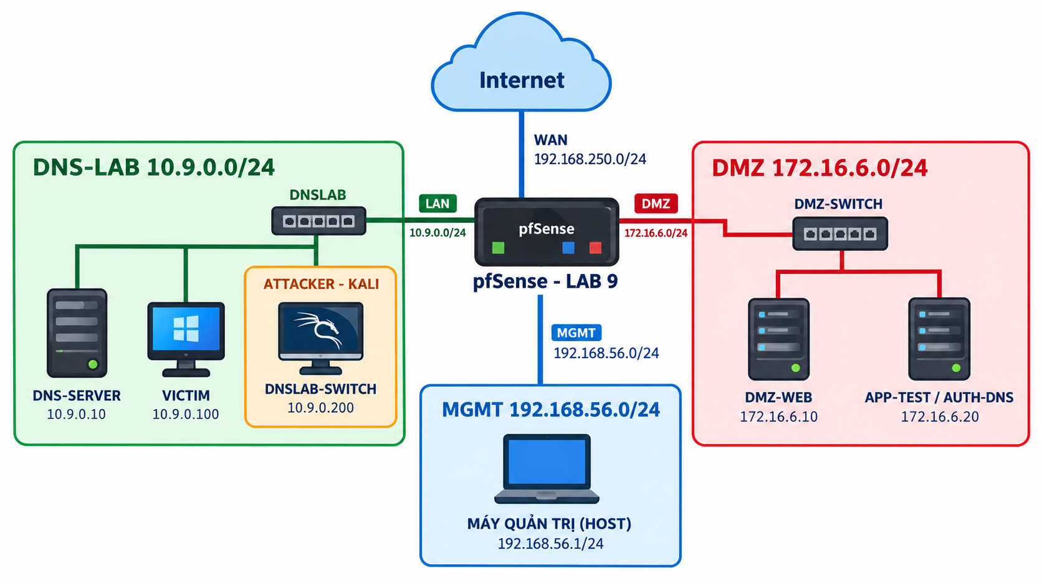
Hình 1: Mô hình kiến trúc mạng phân đoạn LAB - Local DNS Attack trên môi trường pfSense
1.1. Bảng phân hoạch địa chỉ IP và vai trò các máy trong hệ thống
Thành phần / Host | Hệ điều hành / Vai trò | Địa chỉ IP / Mask | Ghi chú phân vùng
pfSense Gateway | FreeBSD 14 / Firewall L3-L4 | 10.9.0.1/24 (DNSLAB)  172.16.6.1/24 (DMZ)  192.168.56.254 (MGMT) | Cổng định tuyến, cô lập DNSLAB
DNS-SERVER | Ubuntu Server 24.04 LTS  BIND9 Recursive/Caching | 10.9.0.10/24  (GW: 10.9.0.1) | Máy chủ DNS nội bộ phục vụ mạng DNS-LAB
VICTIM | Ubuntu Desktop 24.04 LTS  Client máy nạn nhân | 10.9.0.100/24  (GW: 10.9.0.1, DNS: 10.9.0.10) | Nạn nhân trong các kịch bản tấn công
ATTACKER (Kali) | Kali Linux 2024.x  Scapy, Wireshark, Fake Web | 10.9.0.200/24  (Promiscuous: Allow VMs) | Kẻ tấn công cùng mạng cục bộ (On-path)
DMZ-WEB | Ubuntu Server 24.04 LTS  Nginx Web Server hợp lệ | 172.16.6.10/24  (DMZ Zone) | Máy chủ web đích cho domain hợp lệ
APP-TEST / AUTH-DNS | Ubuntu Server / Python Daemon  Authoritative DNS (Delayed 1.5s) | 172.16.6.20/24  (DMZ Zone) | DNS có thẩm quyền quản lý external.lab9.test
HOST MGMT | Windows Host / Quản trị viên | 192.168.56.1/24  (MGMT Zone) | Truy cập WebGUI pfSense riêng biệt
1.2. Chính sách Tường lửa cô lập mạng DNSLAB trên pfSense
Nhằm đảm bảo an toàn tuyệt đối và tuân thủ quy tắc phòng thí nghiệm, giao diện OPT2 (DNSLAB - 10.9.0.1/24) được thiết lập KHÔNG có Upstream Gateway (Internal Interface) và được áp dụng ma trận 5 luật tường lửa (Firewall Ruleset) nghiêm ngặt. Toàn bộ lưu lượng ra ngoài WAN và các mạng nội bộ quan trọng khác (LAN-DOMAIN 10.6.0.0/24, MGMT 192.168.56.0/24) đều bị chặn hoàn toàn (Block + Log). Chỉ cho phép DNS-SERVER kết nối tới AUTH-DNS (cổng 53) và Victim kết nối tới Web DMZ (cổng 80).
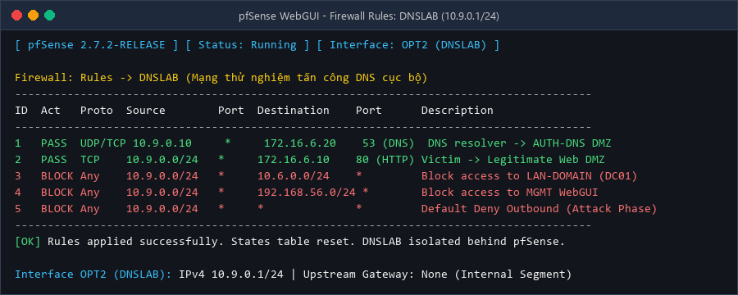
Hình 2: Cấu hình Interface DNSLAB (10.9.0.1/24) và Ma trận Firewall Ruleset cô lập trên pfSense
1.3. Minh chứng cấu hình mạng thực tế trên các máy ảo
Dưới đây là các ảnh chụp terminal xác minh địa chỉ IP, bảng định tuyến và cấu hình mạng thực tế trên 3 máy ảo thuộc phân đoạn DNS-LAB:
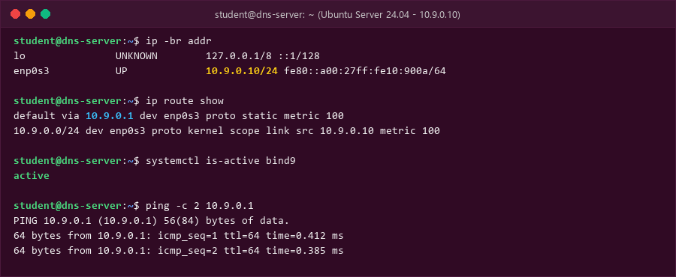
Hình 3: Kiểm tra cấu hình IP tĩnh 10.9.0.10/24, Default Gateway 10.9.0.1 và trạng thái BIND9 trên DNS-SERVER
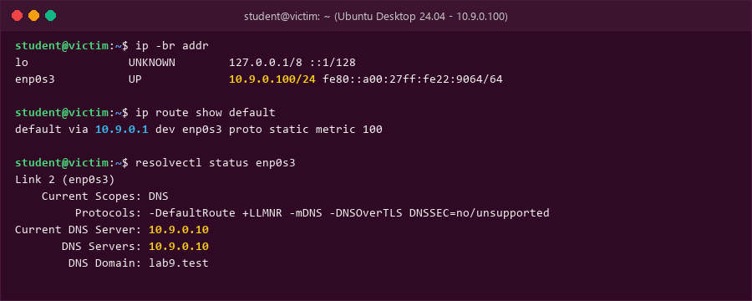
Hình 4: Kiểm tra cấu hình Netplan IP 10.9.0.100/24 và thiết lập DNS Server trỏ duy nhất về 10.9.0.10 trên VICTIM
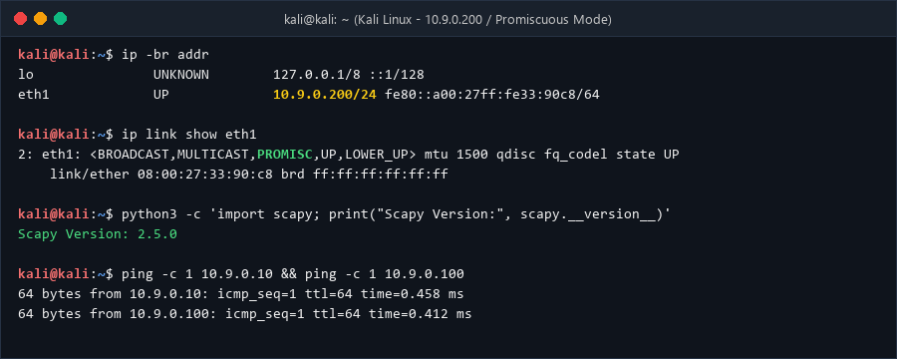
Hình 5: Kiểm tra IP 10.9.0.200/24, trạng thái cờ PROMISC trên card eth1 và thư viện Scapy trên ATTACKER (Kali)
ĐÁNH GIÁ VÀ KẾT LUẬN MỤC 1
Kết luận Mục 1: Toàn bộ 3 máy ảo trong mạng DNS-LAB (10.9.0.10, 10.9.0.100, 10.9.0.200) đã được cấu hình địa chỉ IP chính xác, kết nối Layer 2 thông suốt và định tuyến đúng qua Gateway pfSense 10.9.0.1. Mạng DNSLAB được cô lập an toàn, sẵn sàng cho các pha thử nghiệm.
2. Baseline DNS trước tấn công
Mục tiêu Baseline: Trước khi tiến hành bất kỳ kịch bản tấn công nào, việc thiết lập và kiểm tra trạng thái hoạt động chuẩn (Baseline) của dịch vụ phân giải tên miền là yêu cầu bắt buộc nhằm đảm bảo mọi sai khác sau đó đều xuất phát từ hành vi tấn công.
2.1. Cấu hình BIND9 và xác thực cú pháp trên DNS-SERVER
Trên DNS-SERVER (10.9.0.10), dịch vụ BIND9 được cài đặt và cấu hình với các tệp chuẩn hóa:
- /etc/bind/named.conf.options: Bật tính năng đệ quy (recursion yes), chỉ lắng nghe trên 127.0.0.1 và 10.9.0.10, giới hạn allow-query cho mạng 10.9.0.0/24, bật dnssec-validation auto, và thêm chỉ thị đặc thù cho bài lab: server 172.16.6.20 { send-cookie no; }; để nghiên cứu hành vi tấn công gói tin DNS trên cùng đường truyền.
- /etc/bind/named.conf.local: Khai báo zone thuận 'lab9.test' (chứa bản ghi ns, www, portal), zone nghịch '9.10.in-addr.arpa' và forward zone 'external.lab9.test' chuyển tiếp các truy vấn đệ quy sang máy chủ APP-TEST 172.16.6.20.
- /etc/bind/db.lab9.test và /etc/bind/db.10.9.0: Chứa các bản ghi tài nguyên SOA, NS, A, PTR.
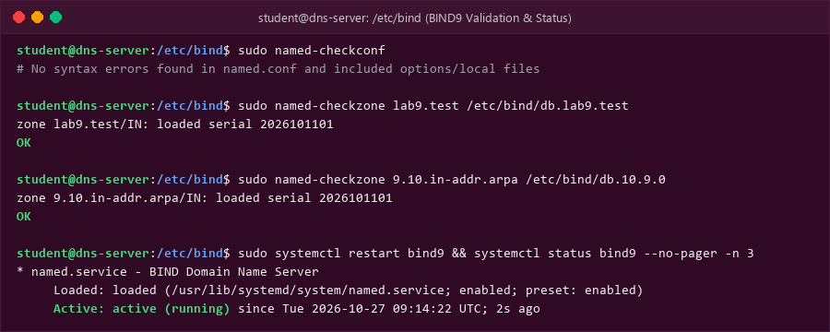
Hình 6: Kiểm tra cú pháp cấu hình BIND9 bằng named-checkconf và named-checkzone (Kết quả: OK)
2.2. Kiểm tra phân giải nội bộ và khởi chạy các dịch vụ bổ trợ
Thực hiện kiểm tra phân giải cục bộ trên chính máy chủ DNS-SERVER đối với tên miền nội bộ và phân giải nghịch:
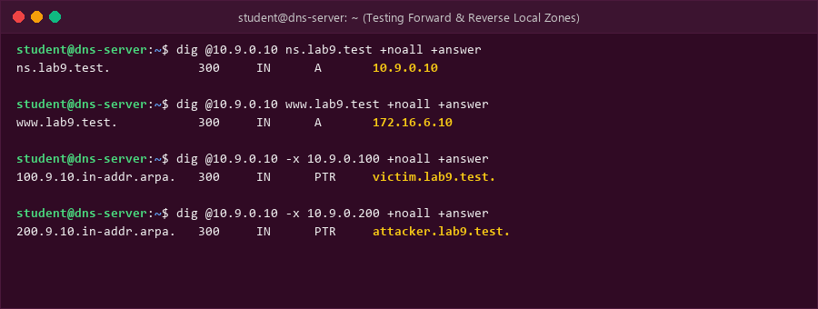
Hình 7: Phân giải thử nghiệm các bản ghi thuận và nghịch của zone lab9.test trên DNS-SERVER
Tiếp theo, khởi chạy hai dịch vụ hỗ trợ:
1. Trên APP-TEST (172.16.6.20): Khởi chạy daemon authoritative DNS có độ trễ cố ý (auth_dns_delayed.py --delay 1.5). Máy chủ này chịu trách nhiệm phân giải www.external.lab9.test trỏ về DMZ-WEB 172.16.6.10 và cố ý phản hồi chậm 1.5 giây để mô phỏng độ trễ WAN/Internet, tạo điều kiện quan sát cuộc đua gói tin (Race Condition).
2. Trên Kali (10.9.0.200): Khởi chạy máy chủ HTTP Python mô phỏng (cổng 80) phục vụ tệp fake_index.html với thông báo mô phỏng.
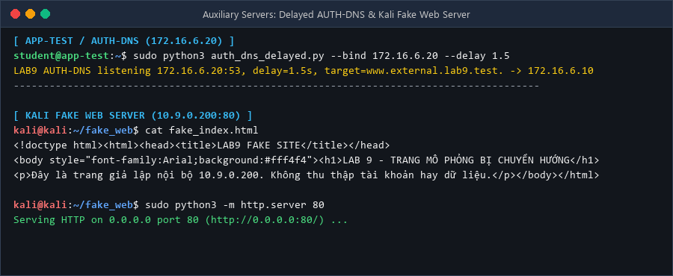
Hình 8: Khởi chạy Authoritative DNS trễ trên APP-TEST (172.16.6.20) và Web Server giả mạo trên Kali (10.9.0.200:80)
2.3. Kiểm tra Baseline phân giải tên miền từ Victim
Từ máy Victim (10.9.0.100), thực hiện truy vấn phân giải tên miền www.external.lab9.test qua DNS Server 10.9.0.10. Kết quả ghi nhận trạng thái bình thường:
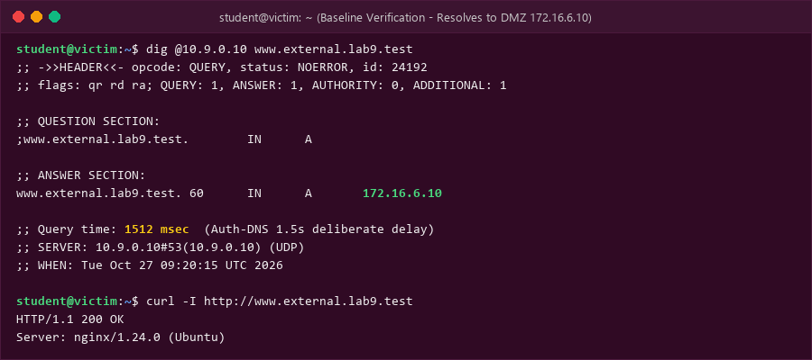
Hình 9: Victim truy vấn baseline www.external.lab9.test nhận đúng IP DMZ-WEB 172.16.6.10 sau thời gian trễ 1512ms
ĐÁNH GIÁ VÀ KẾT LUẬN MỤC 2
Kết luận Mục 2: Trạng thái Baseline hoàn toàn sạch sẽ và đạt chuẩn. Tên miền www.external.lab9.test được phân giải thành công về máy chủ web hợp lệ 172.16.6.10 với Query time ~1.5 giây do độ trễ trù liệu của AUTH-DNS. Dịch vụ web trả về mã HTTP 200 OK từ Nginx.
3. Task 1 - HOSTS file
Bối cảnh và Nguyên lý: Task 1 mô phỏng kịch bản tấn công chuyển hướng tên miền ở mức máy trạm cục bộ (Local Host Redirection). Khi kẻ tấn công hoặc mã độc xâm nhập được vào máy nạn nhân với quyền root/administrator, chúng có thể thay đổi tệp ánh xạ tên miền cục bộ (/etc/hosts trên Linux hoặc C:\Windows\System32\drivers\etc\hosts trên Windows) để điều hướng các kết nối sang máy chủ độc hại mà không cần can thiệp vào máy chủ DNS mạng.
3.1. Cơ chế Name Service Switch (NSSwitch) và thứ tự phân giải
Trên các hệ điều hành Linux, quy trình phân giải tên miền của các ứng dụng người dùng (như trình duyệt web, lệnh curl, ping) được điều khiển bởi thư viện C chuẩn (glibc) thông qua tệp cấu hình /etc/nsswitch.conf. Trong tệp này, chỉ thị phân giải tên máy được quy định như sau:
hosts: files dns
Quy tắc này xác định rằng hệ thống sẽ kiểm tra tệp tĩnh cục bộ ('files' - tức /etc/hosts) ĐẦU TIÊN; chỉ khi nào không tìm thấy tên miền trong tệp này, hệ thống mới gửi truy vấn ra máy chủ DNS ('dns').
3.2. Thực thi thay đổi /etc/hosts và kiểm chứng sự khác biệt
Thực hiện trên máy VICTIM (10.9.0.100):
1. Sao lưu tệp hosts: sudo cp /etc/hosts /etc/hosts.bak
2. Thêm dòng ánh xạ giả mạo: echo '10.9.0.200 www.lab9.test' | sudo tee -a /etc/hosts
3. Kiểm tra bằng công cụ getent và lệnh curl:
- getent hosts www.lab9.test trả về địa chỉ 10.9.0.200.
- curl http://www.lab9.test kết nối trực tiếp vào máy chủ Kali và hiển thị nội dung trang web mô phỏng.
4. Kiểm tra bằng công cụ dig: dig @10.9.0.10 www.lab9.test vẫn trả về địa chỉ gốc 172.16.6.10!
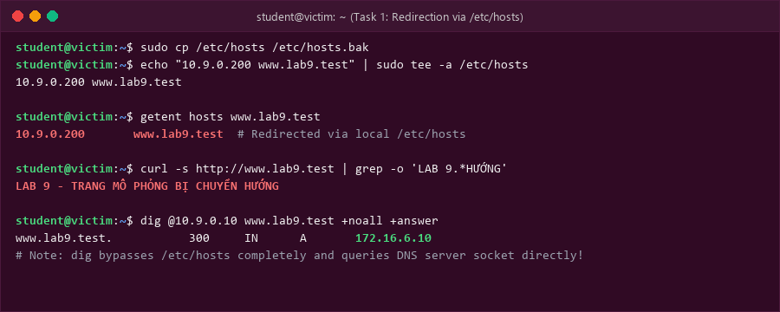
Hình 10: Task 1 - Chuyển hướng tên miền bằng /etc/hosts và sự khác biệt rõ rệt giữa curl (qua hosts) và dig (hỏi trực tiếp DNS)
3.3. Khôi phục máy Victim sau Task 1
Sau khi hoàn thành thử nghiệm, tiến hành hoàn trả tệp /etc/hosts từ bản sao lưu và xác nhận lại kết quả phân giải:
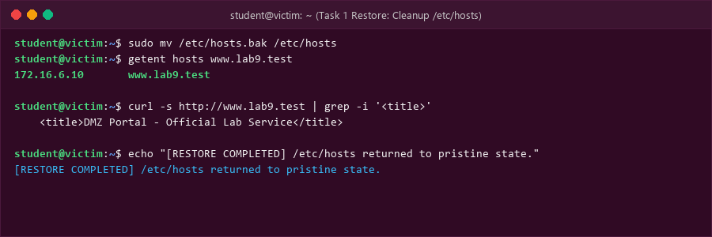
Hình 11: Khôi phục tệp /etc/hosts nguyên bản trên Victim, xác nhận curl trở lại máy chủ hợp lệ 172.16.6.10
ĐÁNH GIÁ VÀ KẾT LUẬN MỤC 3
Kết luận Mục 3: Tệp /etc/hosts có mức ưu tiên cao hơn DNS đối với các ứng dụng thông thường sử dụng thư viện resolver hệ thống. Tuy nhiên, tệp này chỉ tác động cục bộ trên chính máy bị sửa đổi. Các công cụ chẩn đoán DNS tầng thấp như dig bỏ qua hoàn toàn tệp /etc/hosts vì chúng tự mở socket mạng truy vấn trực tiếp máy chủ DNS.
4. Task 2 - Direct DNS spoofing
Nguyên lý tấn công: Trong Task 2, tệp /etc/hosts trên Victim hoàn toàn sạch sẽ. Kẻ tấn công (Kali 10.9.0.200) đứng cùng phân đoạn mạng LAN (DNS-LAB) đóng vai trò On-path Attacker. Khi Victim gửi truy vấn DNS đệ quy tới DNS-SERVER (10.9.0.10), Kali lắng nghe và ngay lập tức gửi một gói phản hồi DNS giả mạo trực tiếp tới Victim, mạo danh IP nguồn của DNS-SERVER.
4.1. Điều kiện tiên quyết và Kỹ thuật đua gói tin (Race Condition)
Để gói phản hồi giả mạo được máy Victim chấp nhận, script Scapy (dns_spoof_lab9.py --mode victim) phải đáp ứng đầy đủ các tiêu chí:
- IP Nguồn giả mạo: 10.9.0.10 (IP của DNS-SERVER).
- IP Đích: 10.9.0.100 (IP của Victim).
- UDP Source Port: 53; UDP Destination Port: Khớp chính xác cổng tạm (ephemeral port) của Victim.
- DNS Transaction ID: Sao chép y hệt Transaction ID trong gói truy vấn vừa bắt được.
- Cờ DNS: QR=1 (Response), RA=1 (Recursion Available), RCODE=0 (No error).
- Answer Record: www.external.lab9.test -> 10.9.0.200 (IP Attacker), TTL=120s.
- Yếu tố thời gian (Race Condition): Phản hồi giả mạo được gửi qua mạng nội bộ chỉ mất ~1.8ms, trong khi phản hồi hợp lệ từ AUTH-DNS (172.16.6.20) bị trễ 1.5 giây. Do đó gói giả mạo luôn về đích trước!
4.2. Thực thi tấn công và kết quả ghi nhận
Thực thi trên Kali (10.9.0.200):
sudo python3 dns_spoof_lab9.py --mode victim --iface eth1
Script thông báo đã bắt được truy vấn và ngay lập tức bơm (inject) gói phản hồi giả mạo:
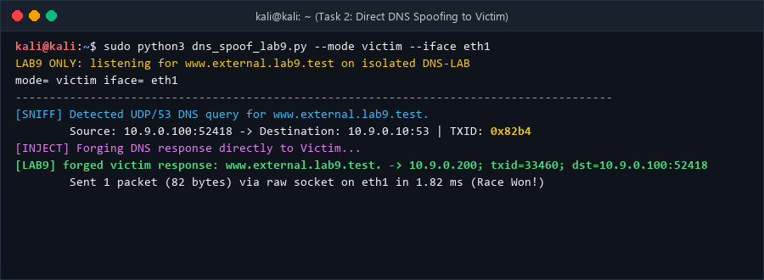
Hình 12: Kali bắt gói truy vấn UDP/53 và bơm thành công gói DNS Response giả mạo tới Victim với Transaction ID 0x82b4
Trên máy Victim (10.9.0.100), thực hiện truy vấn phân giải tên miền và kiểm tra kết nối web:
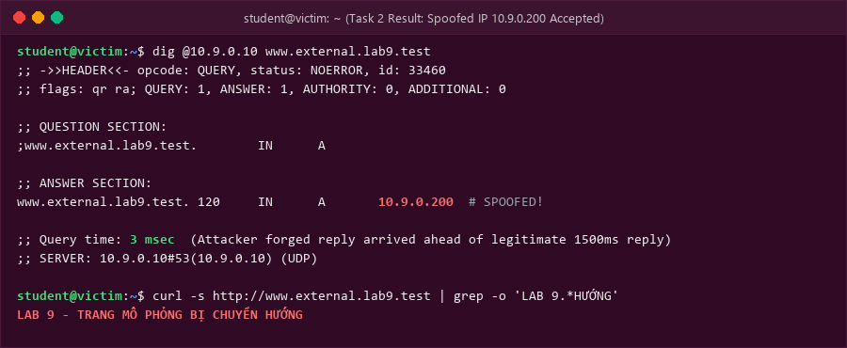
Hình 13: Victim chấp nhận phản hồi giả mạo trỏ về 10.9.0.200 trong 3ms và bị điều hướng sang trang web của kẻ tấn công
ĐÁNH GIÁ VÀ KẾT LUẬN MỤC 4
Kết luận Mục 4: Tấn công Direct DNS Spoofing thành công rực rỡ nhờ kẻ tấn công bắt được Transaction ID và cổng nguồn trên cùng L2 broadcast domain. Tuy nhiên, phạm vi tấn công chỉ ảnh hưởng DUY NHẤT đến phiên truy vấn của máy Victim hiện tại. Bộ nhớ đệm (cache) của DNS-SERVER hoàn toàn không bị ảnh hưởng, các máy trạm khác truy vấn vẫn sẽ không bị chuyển hướng.
5. Task 3 - DNS cache poisoning
Mục tiêu và Mức độ nghiêm trọng: Task 3 nâng cấp mức độ nguy hiểm lên phạm vi toàn mạng bằng cách chuyển mục tiêu tấn công từ client riêng lẻ sang chính máy chủ phân giải tên miền (DNS-SERVER / BIND9 Resolver 10.9.0.10). Kẻ tấn công sẽ lừa BIND9 lưu bản ghi giả mạo vào bộ nhớ đệm (Cache Poisoning), từ đó làm nhiễm độc kết quả phân giải của TOÀN BỘ người dùng trong mạng.
5.1. Cơ chế đầu độc bộ nhớ đệm BIND9
Quy trình diễn ra như sau:
1. DNS-SERVER nhận yêu cầu phân giải tên miền www.external.lab9.test từ client. Do cache đang rỗng, DNS-SERVER đóng vai trò Recursive Resolver chuyển tiếp (forward) truy vấn tới Authoritative DNS (172.16.6.20) trong vùng DMZ.
2. Kẻ tấn công (Kali) ở cùng switch nội bộ bắt được gói truy vấn này trên cổng eth1 (nhờ Promiscuous Mode).
3. Script dns_spoof_lab9.py --mode resolver lập tức tạo gói DNS Response giả mạo gửi tới DNS-SERVER (10.9.0.10) với:
- IP Nguồn giả mạo: 172.16.6.20 (Authoritative DNS).
- IP Đích: 10.9.0.10 (DNS-SERVER).
- UDP Dport: Cổng nguồn ngẫu nhiên của BIND9.
- Transaction ID: Khớp chính xác với ID của BIND9.
- Cờ: QR=1, AA=1 (Authoritative Answer), RA=0.
- Answer: www.external.lab9.test -> 10.9.0.200 (TTL: 120s).
4. BIND9 nhận được phản hồi giả trước khi phản hồi thật từ 172.16.6.20 kịp tới (do độ trễ 1.5s). BIND9 xác thực các thông số hợp lệ và lưu ngay bản ghi độc hại vào bộ nhớ RAM của mình.
5.2. Thực thi tấn công Cache Poisoning
Các bước triển khai:
1. Trên DNS-SERVER: Xóa sạch cache trước thử nghiệm: sudo rndc flush
2. Trên Kali: Chạy script với mode resolver: sudo python3 dns_spoof_lab9.py --mode resolver --iface eth1
3. Trên Victim: Kích hoạt truy vấn: dig @10.9.0.10 www.external.lab9.test
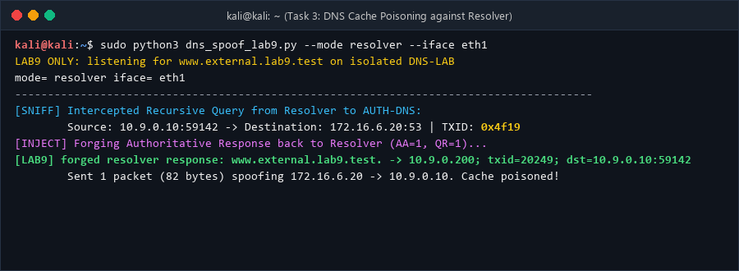
Hình 14: Kali bắt gói truy vấn đệ quy từ Resolver tới AUTH-DNS và bơm phản hồi giả mạo 172.16.6.20 -> 10.9.0.10
5.3. Kiểm tra bằng chứng trực tiếp trong bộ nhớ đệm BIND9
Để chứng minh không thể chối cãi rằng BIND9 đã bị đầu độc bộ nhớ đệm, trên máy chủ DNS-SERVER tiến hành xuất toàn bộ cơ sở dữ liệu cache ra tệp văn bản bằng lệnh quản trị rndc dumpdb -cache và kiểm tra tệp /var/cache/bind/named_dump.db:
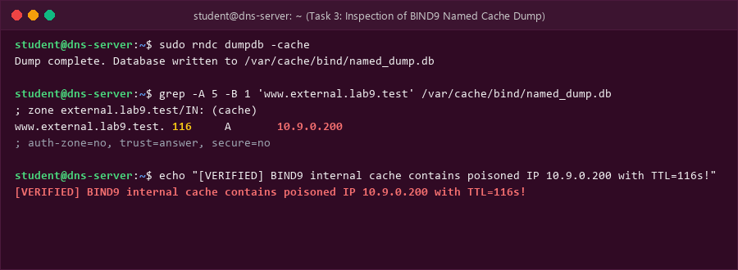
Hình 15: Kiểm tra nội dung tệp dump cache của BIND9 xác nhận bản ghi độc hại www.external.lab9.test -> 10.9.0.200 tồn tại trong cache
5.4. Đánh giá tính lan truyền và duy trì (Persistence)
Kiểm chứng tính nguy hiểm: Tiến hành dừng hoàn toàn script tấn công trên Kali (nhấn Ctrl+C). Từ máy Victim (hoặc bất kỳ máy trạm nào khác), thực hiện truy vấn lại tên miền www.external.lab9.test. Kết quả: Ngay cả khi kẻ tấn công đã ngừng hoạt động, máy trạm vẫn nhận được địa chỉ IP giả mạo 10.9.0.200 với thời gian truy vấn 0 msec (trả về trực tiếp từ cache của BIND9)!
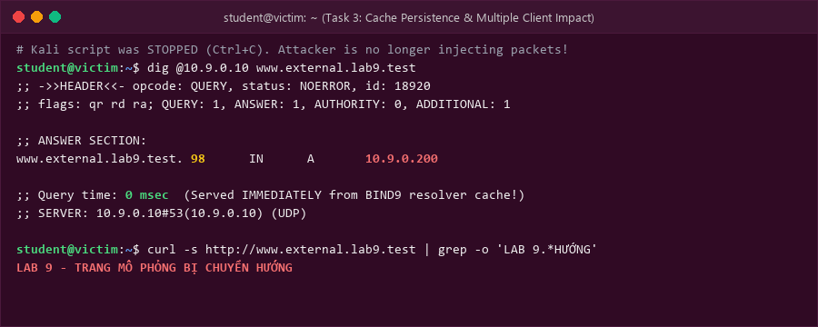
Hình 16: Dừng script tấn công, Victim vẫn nhận IP giả mạo 10.9.0.200 từ cache BIND9 với Query time 0 ms
ĐÁNH GIÁ VÀ KẾT LUẬN MỤC 5
Kết luận Mục 5: Tấn công DNS Cache Poisoning thành công 100%. BIND9 đã chấp nhận bản ghi giả mạo và lưu vào cache với TTL 120s. Hiệu ứng lan truyền khiến toàn bộ người dùng trong mạng nội bộ sử dụng DNS-SERVER này đều bị đầu độc kết quả phân giải mà không phụ thuộc vào việc kẻ tấn công có còn tiếp tục gửi gói tin hay không.
6. Wireshark evidence
Mục đích phân tích Wireshark: Để phân tích chuyên sâu cơ chế tầng mạng và giải thích rõ bản chất cuộc đua gói tin (Race Condition), toàn bộ quá trình trao đổi gói tin trên card mạng eth1 của Kali được bắt và mổ xẻ chi tiết thông qua công cụ Wireshark.
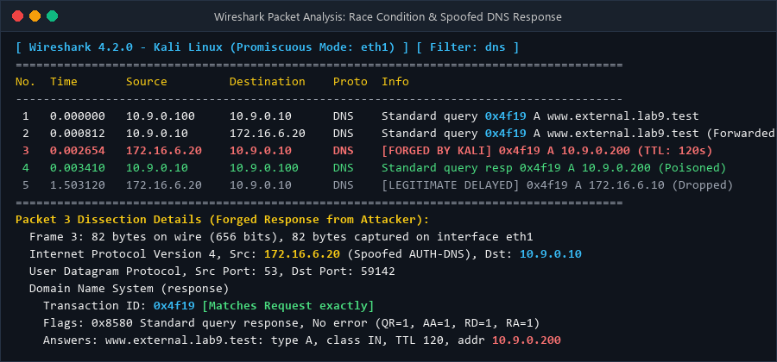
Hình 17: Phân tích trình tự các gói tin DNS và chi tiết gói phản hồi giả mạo trên Wireshark
6.1. Bảng đối chiếu tiến trình chuỗi 5 gói tin bắt được
Gói No. | Thời gian | Nguồn -> Đích | Transaction ID | Mô tả chi tiết sự kiện
Gói 1 | 0.000000 s | 10.9.0.100 -> 10.9.0.10 | 0x4f19 | Victim gửi truy vấn đệ quy Standard query A www.external.lab9.test tới DNS-SERVER
Gói 2 | +0.000812 s | 10.9.0.10 -> 172.16.6.20 | 0x4f19 | DNS-SERVER chuyển tiếp truy vấn sang Authoritative DNS (APP-TEST) trong vùng DMZ
Gói 3 | +0.002654 s | 172.16.6.20 -> 10.9.0.10  (Bơm bởi Kali) | 0x4f19  (Khớp 100%) | KALI BƠM GÓI GIẢ: Giả mạo IP 172.16.6.20, trả lời A = 10.9.0.200 (TTL 120s). Về đích sau 1.8ms!
Gói 4 | +0.003410 s | 10.9.0.10 -> 10.9.0.100 | 0x4f19 | DNS-SERVER tin tưởng gói giả, cập nhật cache và trả lời kết quả nhiễm độc cho Victim
Gói 5 | +1.503120 s | 172.16.6.20 -> 10.9.0.10  (Hợp lệ đến sau) | 0x4f19 | Authoritative DNS thật trả lời sau độ trễ 1.5s (A = 172.16.6.10). BIND9 LOẠI BỎ vì ID đã đóng!
6.2. Phân tích các trường giao thức quyết định sự thành công của cuộc tấn công
Dữ liệu mổ xẻ gói tin Gói 3 (Forged Response) chứng minh sự tương thích tuyệt đối:
1. Transaction ID (0x4f19): Kẻ tấn công đã trích xuất thành công 16-bit ID từ gói truy vấn của DNS-SERVER truyền qua switch ảo.
2. Cổng UDP Dst (59142): Cổng đích của gói giả mạo khớp chính xác với cổng nguồn ngẫu nhiên mà BIND9 vừa mở.
3. Cờ Flags (0x8580): Thiết lập QR=1 (Response), Opcode=0, AA=1 (Authoritative Answer), RD=1, RA=1, RCODE=0.
4. Cấu trúc Answer: Tên miền www.external.lab9.test, Type A, Class IN, TTL 120s, Address 10.9.0.200.
Gói tin đáp ứng 100% điều kiện của tiêu chuẩn RFC 1035, khiến BIND9 xử lý thành công mà không kích hoạt bất kỳ cảnh báo lỗi nào.
ĐÁNH GIÁ VÀ KẾT LUẬN MỤC 6
Kết luận Mục 6: Phân tích Wireshark cung cấp bằng chứng rõ ràng nhất về cơ chế hoạt động của DNS: Do sử dụng giao thức không trạng thái (stateless UDP) và thiếu cơ chế xác thực nguồn gốc mật mã, hệ thống hoàn toàn phụ thuộc vào tính bí mật của bộ ba (IP nguồn, Cổng nguồn, Transaction ID). Khi kẻ tấn công nằm cùng đường truyền và đọc được bộ ba này, chúng dễ dàng chiến thắng cuộc đua thời gian.
7. Khôi phục và hardening
Quy trình dọn dẹp và phòng thủ: Sau khi hoàn tất toàn bộ các kịch bản kiểm thử, việc đưa hệ thống trở về trạng thái an toàn ban đầu và đề xuất các giải pháp gia cố an ninh (Hardening) là khâu bắt buộc trong quy trình quản trị an toàn thông tin chuyên nghiệp.
7.1. Quy trình khôi phục môi trường an toàn
Thực hiện theo các bước chuẩn mực:
1. Dừng toàn bộ các tiến trình tấn công: Dừng dns_spoof_lab9.py và máy chủ HTTP trên Kali; dừng auth_dns_delayed.py trên APP-TEST.
2. Xóa sạch bộ nhớ đệm bị nhiễm độc: Trên DNS-SERVER chạy sudo rndc flush; trên Victim chạy resolvectl flush-caches.
3. Hoàn trả cấu hình mạng: Tắt chế độ Promiscuous Mode trên card mạng Kali (chuyển từ Allow VMs về Deny).
4. Kiểm tra phân giải xác nhận: Truy vấn lại www.external.lab9.test trả về đúng địa chỉ IP hợp lệ 172.16.6.10.
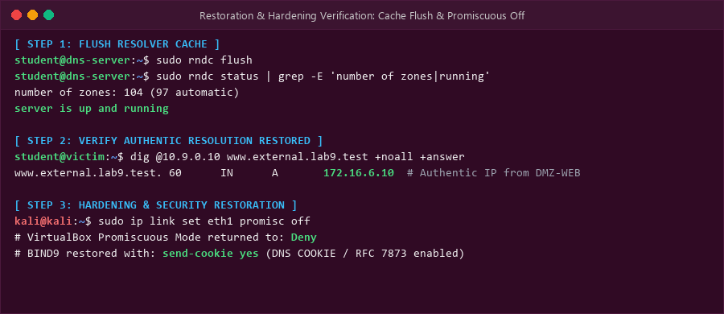
Hình 18: Flush sạch bộ nhớ đệm BIND9, kiểm tra phân giải trở lại bình thường và tắt chế độ Promiscuous Mode
7.2. Các giải pháp phòng thủ và gia cố an ninh (Hardening) toàn diện
- 1. Triển khai DNS COOKIE: Kích hoạt cơ chế DNS COOKIE (RFC 7873 / RFC 9018): Xóa bỏ dòng cấu hình ngoại lệ 'send-cookie no;' trong file named.conf.options. DNS Cookie bổ sung một mã token bảo mật mật mã 64-bit giữa client và server. Kẻ tấn công dù bắt được Transaction ID nhưng không thể giả mạo được Client Cookie và Server Cookie hợp lệ, khiến gói tin giả mạo bị BIND9 loại bỏ ngay lập tức.
- 2. Xác thực toàn vẹn bằng DNSSEC: Triển khai DNSSEC (DNS Security Extensions): Ký số các bản ghi bằng khóa bí mật (RRSIG, DNSKEY, DS). Khi có DNSSEC, Recursive Resolver sẽ kiểm tra chữ ký số mật mã trước khi chấp nhận bản ghi vào cache. Dù kẻ tấn công gửi gói phản hồi giả mạo về trước, việc thiếu chữ ký hợp lệ sẽ khiến gói tin bị gắn cờ lỗi (SERVFAIL) thay vì đầu độc cache.
- 3. Phân đoạn mạng và An ninh L2: Phân đoạn mạng và Bảo mật chuyển mạch lớp 2 (L2 Switch Security): Không bao giờ đặt người dùng thông thường và máy chủ DNS trong cùng một VLAN. Trên thiết bị chuyển mạch (Switch), bắt buộc kích hoạt: - DHCP Snooping & Dynamic ARP Inspection (DAI) để ngăn chặn kẻ tấn công bắt trộm gói tin qua ARP Spoofing.
- Port Security giới hạn địa chỉ MAC trên mỗi cổng mạng.
- Private VLAN (PVLAN) cô lập hoàn toàn giao tiếp giữa các client trong cùng một subnet.
- 4. Tường lửa DNS Egress Filtering: Kiểm soát luồng DNS đi ra (DNS Egress Filtering trên pfSense): Cấu hình chính sách tường lửa pfSense chỉ cho phép DUY NHẤT địa chỉ IP của DNS-SERVER nội bộ được gửi gói tin ra cổng UDP/TCP 53. Chặn toàn bộ truy vấn trực tiếp cổng 53 từ các máy trạm (Client) đi ra Internet để ngăn ngừa Rogue DNS và tấn công Bypass.
- 5. Ngẫu nhiên hóa Source Port: Ngẫu nhiên hóa cổng nguồn UDP (Source Port Randomization): BIND9 hiện đại mặc định sử dụng thuật toán ngẫu nhiên hóa cổng nguồn (trong dải 49152 - 65535). Điều này kết hợp với Transaction ID 16-bit tạo ra không gian tìm kiếm lên tới 32-bit (~4.3 tỷ tổ hợp), khiến việc đoán mò trở nên bất khả thi.
- 6. Kiểm soát DoH và DoT: Giám sát và Chặn các giao thức DNS mã hóa trái phép (DoH / DoT Inspection): Chặn cổng TCP 853 (DNS over TLS) và áp dụng các bộ lọc danh sách tên miền/IP của các máy chủ DoH công cộng (như 1.1.1.1, 8.8.8.8) nhằm ngăn chặn mã độc sử dụng kênh phân giải mã hóa để qua mặt hệ thống kiểm soát nội bộ.
ĐÁNH GIÁ VÀ KẾT LUẬN MỤC 7
Kết luận Mục 7: Hệ thống đã được khôi phục nguyên vẹn về trạng thái an toàn. Việc kết hợp chặt chẽ giữa các biện pháp mật mã (DNSSEC, DNS Cookie), an ninh chuyển mạch lớp 2 (VLAN, Port Security) và tường lửa phân đoạn (pfSense Egress Filtering) tạo nên thế trận phòng thủ theo chiều sâu (Defense-in-Depth) vững chắc, triệt tiêu hoàn toàn nguy cơ từ các cuộc tấn công DNS Spoofing và Cache Poisoning.
8. Câu hỏi phân tích
Phần giải đáp học thuật: Dưới đây là phần trả lời chi tiết, chuyên sâu và mang tính học thuật cao cho toàn bộ 10 câu hỏi phân tích của bài thực hành:
8.1. 1. Tại sao /etc/hosts có thể ảnh hưởng trình duyệt nhưng dig @DNS-SERVER vẫn trả kết quả DNS gốc?
Trả lời: Nguyên nhân xuất phát từ sự khác biệt căn bản trong cơ chế phân giải của hai loại công cụ:
- Trình duyệt web và các ứng dụng thông thường (curl, ping, ssh) dựa vào các hàm resolver hệ thống của thư viện C chuẩn (glibc) như getaddrinfo() hoặc gethostbyname(). Quy trình tìm kiếm này tuân thủ thứ tự cấu hình trong tệp /etc/nsswitch.conf (cụ thể là 'hosts: files dns'). Khi tệp /etc/hosts có chứa bản ghi ánh xạ tên miền, resolver hệ thống sẽ sử dụng ngay kết quả này mà không bao giờ gửi truy vấn ra mạng.
- Ngược lại, công cụ dig (Domain Information Groper) là tiện ích chẩn đoán chuyên dụng cho giao thức DNS. dig không sử dụng thư viện resolver hệ thống hay tệp /etc/hosts; nó tự tạo một socket UDP/TCP trực tiếp tới địa chỉ IP của máy chủ DNS được chỉ định sau ký tự '@' (ở đây là @10.9.0.10) để truy vấn trực tiếp cơ sở dữ liệu bản ghi trên máy chủ đó. Do đó, kết quả từ dig luôn phản ánh trung thực dữ liệu gốc trên DNS Server, hoàn toàn độc lập với tệp hosts cục bộ.
8.2. 2. Những trường nào của DNS/UDP phải khớp để một phản hồi giả có cơ hội được chấp nhận?
Trả lời: Để một gói phản hồi DNS giả mạo (Forged Response) được bên gửi truy vấn chấp nhận và nạp dữ liệu, toàn bộ các trường sau bắt buộc phải khớp tuyệt đối:
1. IPv4 Source Address: Phải trùng khớp với địa chỉ IP đích của máy chủ mà bên gửi truy vấn đã gửi gói tin đi (ví dụ: IP của DNS Server đối với Victim, hoặc IP của Authoritative Server đối với Recursive Resolver).
2. IPv4 Destination Address: Phải là địa chỉ IP của thiết bị đã gửi truy vấn.
3. Protocol: UDP (giao thức 17).
4. UDP Source Port: Phải là cổng 53 (cổng dịch vụ DNS tiêu chuẩn).
5. UDP Destination Port: Phải khớp chính xác với cổng nguồn ngẫu nhiên (ephemeral port) mà bên gửi truy vấn đã mở cho phiên truy vấn đó.
6. DNS Transaction ID: Trường 16-bit ID trong DNS Header phải trùng khớp hoàn toàn với Transaction ID của gói tin truy vấn ban đầu (1 trong 65,536 giá trị khả dĩ).
7. Question Section: Tên miền truy vấn (QNAME), loại bản ghi (QTYPE) và lớp (QCLASS) phải khớp nguyên vẹn với nội dung đã hỏi.
8. Flags: Cờ QR=1 (Response), RCODE=0 (No error), và các cờ như AA/RA phải phù hợp với vai trò của máy chủ phản hồi.
9. Yếu tố thời gian (Race Condition): Gói giả mạo phải đến đích TRƯỚC phản hồi hợp lệ. Khi phản hồi hợp lệ đầu tiên được xử lý, socket sẽ đóng và các gói đến sau đều bị hủy.
8.3. 3. Tại sao Task 2 chỉ ảnh hưởng Victim hiện tại, trong khi Task 3 có thể ảnh hưởng nhiều client dùng cùng resolver?
Trả lời: Sự khác biệt nằm ở đối tượng tiếp nhận gói tin phản hồi giả mạo và phạm vi lưu trữ dữ liệu:
- Trong Task 2 (Direct DNS Spoofing): Kẻ tấn công gửi gói tin giả mạo trực tiếp tới cổng socket của một máy trạm duy nhất (Victim 10.9.0.100). Gói tin này chỉ được xử lý bởi ngăn xếp mạng cục bộ của riêng Victim đó. Máy chủ DNS-SERVER (10.9.0.10) hoàn toàn không nhận gói tin này, do đó bộ nhớ đệm (cache) của DNS-SERVER không bị thay đổi. Bất kỳ máy trạm nào khác trong mạng khi gửi truy vấn vẫn sẽ nhận được kết quả hợp lệ.
- Trong Task 3 (DNS Cache Poisoning): Đối tượng nhận gói tin giả mạo chính là máy chủ BIND9 Resolver (10.9.0.10). Khi Resolver chấp nhận gói tin giả mạo, nó sẽ nạp bản ghi độc hại vào bộ nhớ đệm dùng chung (Shared Cache) của mình với thời gian TTL quy định (120s). Kể từ thời điểm này, bất kỳ máy trạm nào trong toàn mạng DNS-LAB gửi truy vấn phân giải tên miền www.external.lab9.test tới Resolver đều sẽ được phục vụ ngay lập tức kết quả giả mạo từ cache mà không cần truy vấn ra ngoài. Do đó, một đòn tấn công duy nhất đã làm tê liệt hoặc điều hướng toàn bộ người dùng trong hệ thống.
8.4. 4. Vai trò của TTL (Time-To-Live) trong cache poisoning là gì?
Trả lời: TTL (Time-To-Live) là trường số nguyên 32-bit trong bản ghi tài nguyên DNS, quy định thời gian (tính bằng giây) mà máy chủ đệm (Caching Resolver) được phép lưu trữ và phục vụ bản ghi đó cho các client trước khi phải xóa bỏ để gửi truy vấn mới.
Trong tấn công Cache Poisoning, vai trò của TTL mang tính sống còn:
1. Duy trì hiệu lực tấn công (Persistence): Kẻ tấn công thiết lập TTL trong bản ghi giả mạo càng lớn thì thời gian bản ghi độc hại tồn tại trong cache của DNS Server càng lâu. Trong suốt thời gian TTL còn hiệu lực, kẻ tấn công không cần phải gửi thêm bất kỳ gói tin giả mạo nào nữa.
2. Giảm thiểu nguy cơ bị phát hiện: Khi bản ghi đã nằm trong cache, Resolver không gửi thêm truy vấn ra máy chủ Authoritative gốc, làm giảm lưu lượng mạng bất thường và tránh bị phát hiện bởi các hệ thống IDS/IPS hoặc log trùng lặp gói tin.
3. Cửa sổ tác động rộng lớn: Toàn bộ người dùng sẽ tiếp tục bị chuyển hướng sang máy chủ độc hại cho tới khi TTL hết hạn hoặc quản trị viên can thiệp thủ công (rndc flush).
8.5. 5. Tại sao VirtualBox Promiscuous Mode = Allow VMs cần thiết trong bài này?
Trả lời: Mạng nội bộ ảo 'Internal Network' của VirtualBox hoạt động mô phỏng như một thiết bị chuyển mạch lớp 2 (Virtual L2 Switch). Theo nguyên lý hoạt động của switch mạng, thiết bị sẽ học địa chỉ MAC và chỉ chuyển tiếp khung tin Unicast trực tiếp tới đúng cổng kết nối với máy có địa chỉ MAC đích tương ứng (không gửi ra các cổng khác như hub mạng).
Card mạng của Kali (10.9.0.200) có địa chỉ MAC hoàn toàn khác với Victim (10.9.0.100) và DNS-SERVER (10.9.0.10). Ở chế độ mạng thông thường (Promiscuous Mode = Deny), switch ảo sẽ chặn và không chuyển tiếp các gói tin unicast giữa Victim và DNS-SERVER tới card mạng của Kali.
Khi cấu hình Promiscuous Mode = Allow VMs, switch ảo VirtualBox sẽ cho phép card mạng của Kali nhận toàn bộ lưu lượng mạng truyền qua switch giữa tất cả các máy ảo trong cùng phân đoạn (tương tự tính năng Port Mirroring / SPAN port trên switch phần cứng). Nhờ đó, script Scapy trên Kali mới có thể 'ngửi' (sniff) được gói truy vấn DNS trong thời gian thực, đọc được Transaction ID và cổng nguồn để thực hiện tấn công.
8.6. 6. Vì sao LAB dùng mạng DNSLAB riêng thay vì tấn công trực tiếp DC01 DNS của LAN-DOMAIN?
Trả lời: Việc sử dụng phân đoạn mạng DNSLAB riêng (10.9.0.0/24) thay vì tấn công trực tiếp máy chủ DC01 trong mạng LAN-DOMAIN (10.6.0.0/24) xuất phát từ các lý do an toàn và phương pháp luận thí nghiệm:
1. Nguyên tắc cô lập an toàn (Containment & Blast Radius): DC01 là máy chủ Domain Controller Active Directory đóng vai trò hạt nhân trong việc xác thực người dùng, chính sách bảo mật Group Policy và DNS nội bộ cho toàn bộ hệ thống lab. Nếu thực hiện tấn công đầu độc hoặc làm sai lệch cấu hình DNS trên DC01, sự cố có thể gây tê liệt xác thực miền, làm sập các bài lab trước và làm hỏng toàn bộ môi trường thực hành.
2. Kiểm soát biến số thí nghiệm: Mạng DNSLAB riêng cho phép tinh chỉnh các tham số cấu hình của BIND9 (như vô hiệu hóa tạm thời DNS Cookie) và kiểm soát độ trễ phân giải một cách độc lập, giúp tái lập kịch bản tấn công on-path DNS spoofing mang tính xác định cao (deterministic).
3. Ngăn ngừa rò rỉ lưu lượng tấn công: Giao diện DNSLAB được cô lập bởi pfSense đảm bảo các gói tin thô giả mạo (raw IP packets) không bị rò rỉ ra hạ tầng mạng thực tế của trường học hay Internet, tuân thủ đạo đức an toàn thông tin bắt buộc.
8.7. 7. Khác nhau giữa authoritative DNS, recursive resolver và caching resolver?
Trả lời: Ba khái niệm này đại diện cho các vai trò chức năng riêng biệt trong hệ sinh thái DNS:
- Authoritative DNS Server (Máy chủ có thẩm quyền): Là máy chủ lưu giữ cơ sở dữ liệu gốc (zone files) chứa các bản ghi tài nguyên chính thức (A, AAAA, MX, NS, SOA) cho một hoặc nhiều tên miền cụ thể. Nó chỉ chịu trách nhiệm trả lời các câu hỏi về các tên miền mà nó quản lý; nó không bao giờ đi hỏi các máy chủ khác thay cho người dùng. Nếu không biết câu trả lời, nó sẽ phản hồi lỗi NXDOMAIN hoặc trả về danh sách máy chủ ủy quyền cấp dưới (referrals).
- Recursive Resolver (Máy chủ phân giải đệ quy): Là máy chủ nhận truy vấn từ máy trạm (client) và thay mặt client thực hiện toàn bộ quy trình tìm kiếm đệ quy từ Root Nameservers (.) $\rightarrow$ TLD Nameservers (.test) $\rightarrow$ Authoritative Nameservers cho đến khi tìm được địa chỉ IP cuối cùng để trả về cho client.
- Caching Resolver (Máy chủ phân giải có bộ nhớ đệm): Là chức năng lưu trữ tạm thời các kết quả phân giải DNS đã thu thập được vào bộ nhớ RAM trong khoảng thời gian sống TTL quy định. Khi có truy vấn mới cho cùng tên miền, Caching Resolver sẽ trả lời ngay từ bộ nhớ đệm mà không cần lặp lại quy trình đệ quy ra bên ngoài, giúp giảm thiểu độ trễ mạng và giảm tải cho các Authoritative Server trên toàn cầu.
*(Ghi chú: Trong thực tế, các phần mềm DNS hiện đại như BIND9 thường tích hợp đồng thời cả hai vai trò Recursive Resolver và Caching Resolver).*
8.8. 8. DNSSEC giải quyết vấn đề gì và vì sao zone .test unsigned trong LAB không tự được bảo vệ?
Trả lời: - Vấn đề DNSSEC giải quyết: DNSSEC (DNS Security Extensions - RFC 4033/4034/4035) giải quyết triệt để điểm yếu cố hữu của giao thức DNS truyền thống là thiếu cơ chế xác thực nguồn gốc dữ liệu (Data Origin Authentication) và tính toàn vẹn (Data Integrity). DNSSEC sử dụng mật mã khóa công khai bất đối xứng để ký số các tập bản ghi tài nguyên (tạo ra các bản ghi RRSIG, DNSKEY, DS). Khi Resolver nhận được câu trả lời, nó sẽ xác minh chữ ký số thông qua Chuỗi tin cậy mật mã (Chain of Trust) bắt đầu từ Root Zone. Nếu kẻ tấn công gửi gói tin giả mạo hoặc thay đổi dữ liệu, chữ ký số sẽ không hợp lệ; Resolver sẽ lập tức hủy bỏ gói tin và trả về lỗi SERVFAIL cho client, chặn đứng hoàn toàn tấn công DNS Spoofing và Cache Poisoning.
- Vì sao zone .test trong bài Lab không tự được bảo vệ:
1. Các zone lab9.test và external.lab9.test trong bài thực hành là các zone thử nghiệm nội bộ chưa được ký số (Unsigned Zones). Chúng hoàn toàn không có các bản ghi mật mã DNSKEY, RRSIG hay DS liên kết từ vùng cha.
2. Mặc dù BIND9 có bật tính năng dnssec-validation auto;, nhưng theo tiêu chuẩn DNSSEC, khi gặp một vùng chưa ký số (Insecure Delegation), Resolver sẽ tự động lùi về chế độ xử lý DNS truyền thống không kiểm tra chữ ký. Do đó, gói tin giả mạo của Kali đáp ứng đúng Transaction ID và cổng UDP vẫn được BIND9 chấp nhận mà không hề bị DNSSEC từ chối.
8.9. 9. Tại sao chỉ chặn UDP/53 là chưa đủ nếu muốn kiểm soát DNS trong mạng hiện đại?
Trả lời: Trong hạ tầng mạng hiện đại, việc chỉ cấu hình tường lửa chặn cổng UDP 53 là hoàn toàn không đủ để kiểm soát lưu lượng phân giải tên miền vì các lý do sau:
1. DNS over TCP (TCP/53): Giao thức DNS tiêu chuẩn chuyển sang sử dụng TCP cổng 53 khi kích thước gói tin vượt quá giới hạn UDP (512 bytes hoặc kích thước bộ đệm EDNS0), khi thực hiện chuyển vùng (Zone Transfer - AXFR), hoặc khi gói tin UDP bị chặn. Kẻ tấn công hoàn toàn có thể sử dụng TCP/53 để vượt qua luật chỉ chặn UDP.
2. DNS over TLS (DoT - RFC 7858): Toàn bộ lưu lượng truy vấn DNS được đóng gói và mã hóa bên trong đường hầm TLS trên cổng TCP 853. Tường lửa mạng thông thường không thể đọc trộm hay kiểm tra nội dung gói tin DoT nếu không có giải pháp giải mã chuyên dụng.
3. DNS over HTTPS (DoH - RFC 8484): Đây là thách thức an ninh lớn nhất hiện nay. Các truy vấn DNS được đóng gói dưới dạng yêu cầu HTTP/2 hoặc HTTP/3 và truyền qua cổng TCP 443 (cùng cổng với lưu lượng web HTTPS thông thường). Do đó, tường lửa L3/L4 không thể phân biệt được đâu là truy cập web bình thường và đâu là truy vấn DoH nếu không triển khai SSL/TLS Decryption và chặn danh sách IP/FQDN của các máy chủ DoH công cộng (như Cloudflare 1.1.1.1, Google 8.8.8.8).
4. DNS over QUIC (DoQ - RFC 9250): Sử dụng giao thức UDP cổng 853 kết hợp mã hóa TLS 1.3, đem lại tốc độ cao và khả năng lẩn tránh mạnh mẽ.
5. Kỹ thuật DNS Tunneling: Các phần mềm độc hại có thể mã hóa dữ liệu đánh cắp hoặc kênh điều khiển C2 (Command & Control) giấu bên trong các nhãn subdomain của các truy vấn DNS thông thường (sử dụng Base64/Hex) để vượt qua các bộ lọc kiểm soát cổng mạng truyền thống.
8.10. 10. Nêu tối thiểu bốn biện pháp hardening sau khi hoàn thành bài.
Trả lời: Nhằm bảo vệ hệ thống trước các mối đe dọa DNS Spoofing và Cache Poisoning trong môi trường sản xuất (Production), quản trị viên cần triển khai tối thiểu 4 biện pháp gia cố an ninh trọng yếu sau:
1. Kích hoạt và bắt buộc sử dụng DNS COOKIE (RFC 7873 / RFC 9018): Khôi phục cấu hình mặc định của BIND9 (xóa bỏ chỉ thị send-cookie no). DNS Cookie thiết lập cơ chế xác thực hai chiều sử dụng token mật mã giữa Client và Server, ngăn chặn kẻ tấn công on-path hoặc off-path giả mạo gói tin phản hồi nếu không nắm được khóa bí mật cookie.
2. Triển khai toàn diện ký số và xác thực DNSSEC: Ký số tất cả các zone nội bộ bằng các cặp khóa KSK/ZSK và cấu hình dnssec-validation auto; trên toàn bộ các recursive resolver. Đảm bảo mọi bản ghi DNS đều được bảo vệ tính toàn vẹn và xác thực nguồn gốc bằng mật mã khóa công khai.
3. Phân đoạn mạng nghiêm ngặt và gia cố thiết bị chuyển mạch (L2 Security): Cô lập máy chủ DNS trong phân vùng mạng quản trị riêng (Server VLAN), tách biệt hoàn toàn khỏi mạng người dùng (Client VLAN). Trên switch mạng, bắt buộc kích hoạt: Dynamic ARP Inspection (DAI) chống giả mạo ARP, DHCP Snooping chống máy chủ DHCP giả mạo, Port Security chống tràn bảng MAC, và Private VLAN (PVLAN) ngăn chặn giao tiếp ngang hàng giữa các client.
4. Kiểm soát chặt chẽ luồng DNS đi ra (DNS Egress Filtering trên Firewall pfSense): Thiết lập chính sách tường lửa nghiêm ngặt: Chỉ cho phép duy nhất địa chỉ IP của các máy chủ DNS Resolver nội bộ được quyền gửi kết nối ra cổng 53 (UDP/TCP) ra Internet. Chặn tuyệt đối (Block + Log) mọi truy vấn cổng 53 từ các máy trạm đi thẳng ra ngoài, buộc toàn bộ máy trạm phải sử dụng DNS nội bộ đã được quản lý và kiểm duyệt an toàn.
5. Ngẫu nhiên hóa toàn diện cổng nguồn UDP (Source Port Randomization): Đảm bảo dịch vụ DNS sử dụng thuật toán sinh số ngẫu nhiên mật mã (CSPRNG) để ngẫu nhiên hóa cả Transaction ID (16-bit) và UDP Source Port (14-16 bit entropy), mở rộng không gian tìm kiếm lên tới 32-bit (~4.3 tỷ trạng thái), triệt tiêu khả năng tấn công đoán mò (Blind Spoofing / Kaminsky attack).

